
Урок 48. Какие предметы окружали людей в старину. Каменные постройки
Моделирование
Цель: создать макет дома из глины.
Материалы и оборудование:
- материал, чтобы закрыть стол
- глина
- нож
- скалка
- зубочистки
- медовая акварель
Представим какими были дома в старину. Сделаем дом из глины.
Процесс:
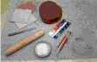
Когда все материалы подготовлены, можно приступить к лепке!
Вначале просто отрываем кусок глины (размер приблизительно с кулак).

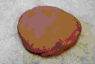
Глину расплющиваем ладонью до толщины пальца. Чтобы глина не липла к столу, время от времени переворачиваем ее.

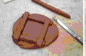
Далее скатываем из глины колбаски и укладываем наши глиняные бревна по четыре штуки венцами. Кончики бревен должны выглядывать, в местах перекрестия бревен нужно сильно надавливать сверху, чтобы они хорошо слиплись и держали всю конструкцию.
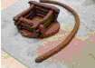

Следите, чтобы все перекрестия хорошо сжимались друг с другом и хорошо держались.

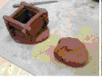
Для такого небольшого игрушечного домика обычно хватает 6-8 венцов. Нужно обязательно проверить, чтобы сруб прочно стоял на месте и на земле. Торцы бревен нужно подрезать при помощи зубочистки.

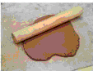
Теперь делаем крышу домику из куска глины размером с кулак. Итак, расплющиваем этот кусок в ладонях и хорошо раскатываем скалкой, чтобы вышла лепешка.

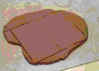
Чтобы эта лепешка не прилипла к столу, периодически после прокатки переворачивайте ее на другую сторону.

Крышу лепить будем из цельного куска глины. Сразу же размечаем две стороны нашей двускатной крыши.
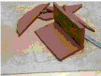
Вырезаем по контуру и сгибаем нашу крышу посередине. Если сделали два отдельных куска для крыши, скрепите их вместе по коньку. Чтобы получилось ровнее, держите крышу не в руках, а положите на стол скатом.

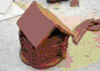
И, наконец, кладем крышу на домик.

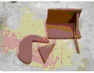
Нужно сделать для крыши фронтоны. Просто вырезаем из глины треугольники и крепим их с внутренней стороны крыши. Уголки нужно дополнительно закрепить тонкими колбасками.

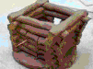
Затем при помощи ножа или же зубочистки нужно прорезать в избушке окна и двери.
Ставим и саму крышу, дополнительно крепить ее не нужно – она будет съемной. В домик можно будет ставить разные игрушки.
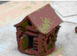

Дополнительные детали, такие как: наличники, входные двери, ставни, трубу также крепим к домику. Вот и все, глиняная избушка готова!


Небольшой совет – чтобы домик выглядел более аккуратным и красивым, нужно соблюдать некоторые пропорции. К примеру, толщина глиняных бревен или высота домика относительно ширины. Крыша, к примеру, должна выступать краями за стены домика.

